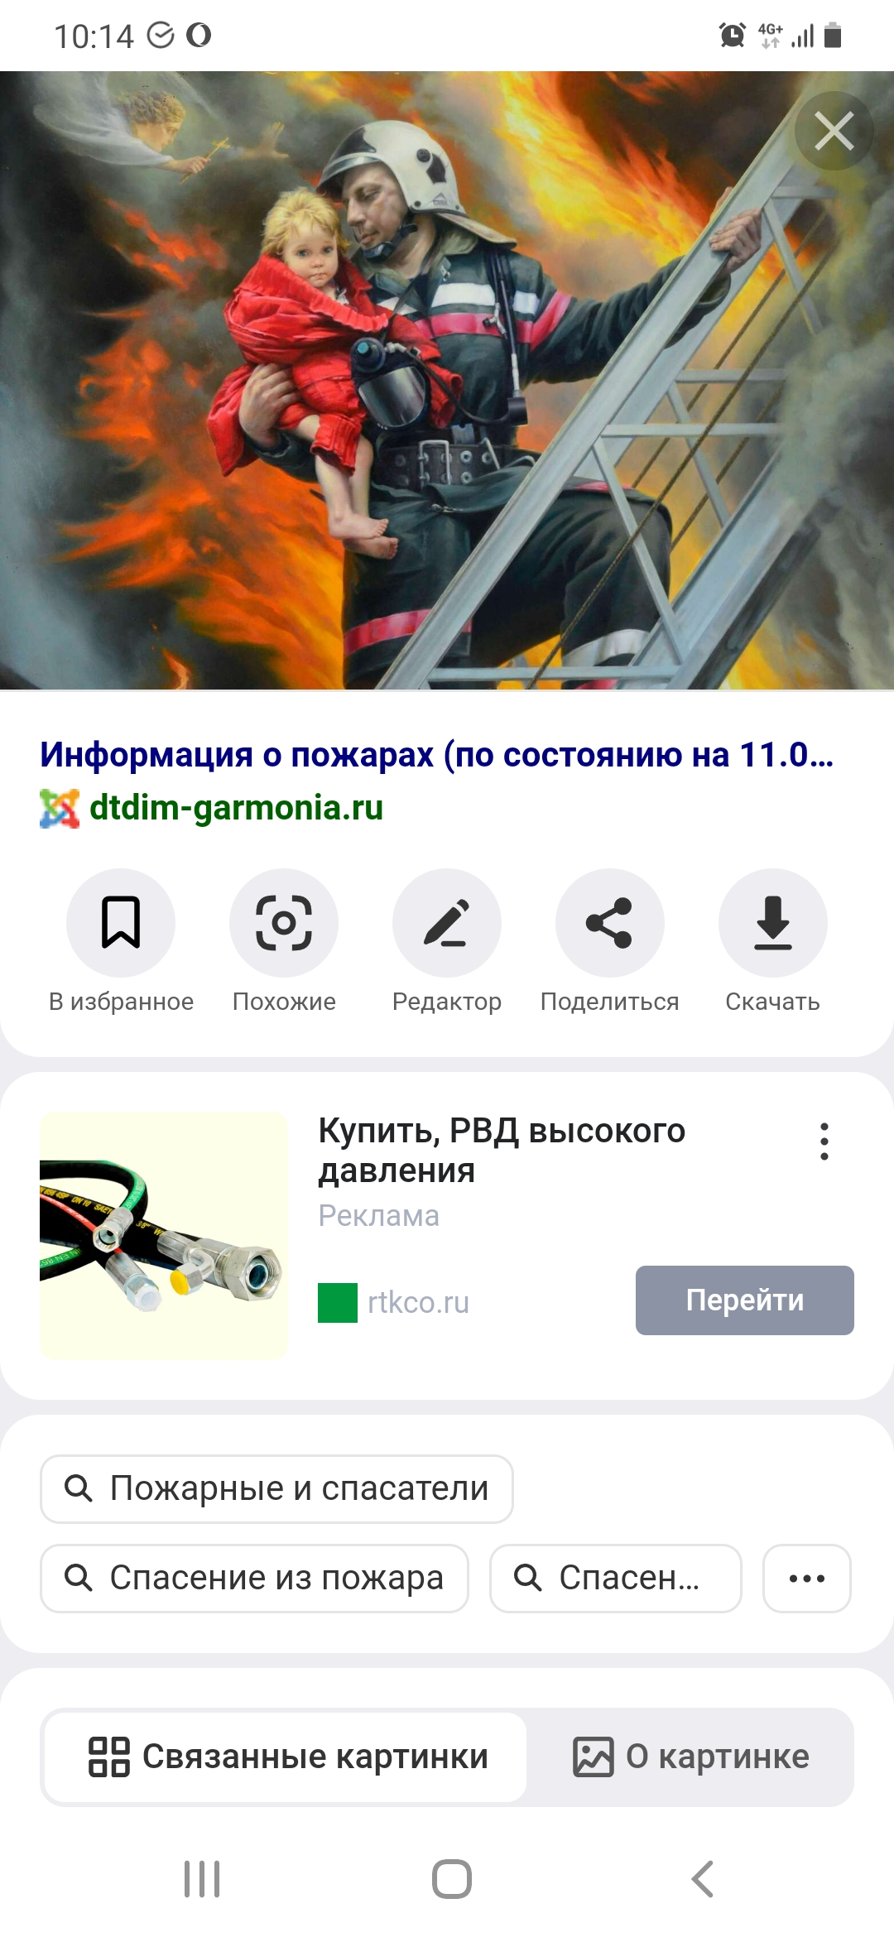

***Не оставляйте детей одних дома!***

***Это причина бед и пожаров!***

За истекший период 2022 года на территории Саратовской области на 2 пожара с гибелью 3 детей и 7 пожарах травмировано 7 детей.

Детям приходится дорогой ценой расплачиваться за беспечность взрослых. Шрамы и память о пережитых ужасах сохраняются у них, их родителей, родных и близких на всю жизнь.

Пожары с гибелью детей происходят в основном днём, когда родители на работе и дети предоставлены сами себе. Во всех случаях причиной гибели послужило халатное отношение родителей к жизни и здоровью своих детей, ставших виновниками пожаров, и то, что взрослые оставили детей без присмотра. Никто из детей не устраивает пожар специально. Причиной пожара всегда является неосторожное обращение с огнём – со спичками, зажигалками, газовой плитой, электроприборами.

Дети гибнут в огне в результате пренебрежения взрослых - так как часто остаются дома одни без присмотра. Каждый десятый пожар происходит из-за шалости с огнем несовершеннолетних детей.

Кто же в этом виноват? Разве не мы с Вами, уважаемые взрослые?

Всем нам нужно научиться обращаться с огнем и твердо знать случаи, когда пользоваться им нельзя ни при каких обстоятельствах. Твердо знать, что надо делать, чтобы не допустить пожар, и что делать, чтобы спастись самому и помочь другим.

Запомните простые правила:

* Не предоставляйте вашему ребенку излишней свободы;
* Организуйте его досуг так, чтобы он для него был интересен, безопасен и полезен;
* Обратите внимание на то, с кем и где ребенок проводит своё свободное время;
* Прививайте детям чувство ответственности, учите их правилам пожарной безопасности;
* Будьте внимательны и требовательны к себе, своим поступкам, ведь именно ваше поведение копируют дети.
* Будьте осторожны с огнём! Не подвергайте жизнь и здоровье детей опасности!

Государственный инспектор Петровского,

Аткарского и Екатериновского районов

Саратовской области по пожарному надзору И.А. Бочкарев